Kompetenzen | Schriftliche Produktion, Planen, Online Konversation und -Diskussion, Mündliche Interaktion
Niveau | A2
Themenbereiche | Zimmer beschreiben: Möbel und Präpositionsangaben
Methoden | Einzelarbeit, Partnerarbeit, Einsatz digitaler Medien
Zeitbedarf | 1 UE
Eingangsvoraus-setzungen | S/S verfügen über einfaches Repertoire an Wörtern und Wendungen, um ein Zimmer zu beschreiben (Farben, Einrichtungsgegenstände, Präpositionen, Verwendung der Verben: ser – hay – estar)
Materialien | 1 mobiles Endgerät, Handy, Tablet, Laptop
Quellen | eigene Idee
Details zur Aufgabe | Allgemeine Erklärung der Funktionsweise von Image Creator auf Deutsch
TechTools | IMAGE GENERATOR  z.B. Image Creator von Microsoft Designer (bing.com)

Ein Bildgenerator ist ein vielseitiges Werkzeug, das es Nutzern ermöglicht, ohne umfassende Kenntnisse im Grafikdesign beeindruckende visuelle Inhalte zu erstellen. Diese innovative Technologie eröffnet eine breite Palette von Anpassungsmöglichkeiten, um individuelle Bilder für verschiedene Zwecke zu generieren. Von der Gestaltung von Social-Media-Beiträgen bis hin zur Erstellung von Präsentationen und anderen grafischen Elementen bietet der Bildgenerator zahlreiche Funktionen, um kreativ tätig zu werden.

Bei der Verwendung eines Bildgenerators ist die Gestaltung des Prompts entscheidend für präzise und ansprechende Ergebnisse. Ein effektiver Prompt sollte klar und präzise formuliert sein, um dem Bildgenerator genaue Anweisungen zu geben. Stellen Sie sicher, dass Sie relevante Schlüsselwörter verwenden, um den gewünschten Stil, die Farben, die Komposition oder andere spezifische Elemente zu beschreiben.

Es kann hilfreich sein, dem Prompt zusätzliche Kontextinformationen hinzuzufügen, um die gewünschten Ergebnisse besser zu steuern. Vermeiden Sie allgemeine Formulierungen und seien Sie so spezifisch wie möglich, um die Präzision des Bildgenerators zu maximieren. Experimentieren Sie auch mit verschiedenen Formulierungen, um die Vielseitigkeit des Generators voll auszuschöpfen und unterschiedliche Interpretationen zu erhalten.

Ein gut gestalteter Prompt ist der Schlüssel, um die gewünschten visuellen Ergebnisse zu erzielen und den Bildgenerator effektiv in Ihre kreativen Prozesse oder Unterrichtsaktivitäten einzubeziehen.

Hier eine einfache Idee für einen ersten Einsatz in Ihrem Sprachunterricht.
La stanza dei miei sogni con Bing AI Image Creator

ATTIVITÀ 1: Cos’è Bing AI Image Creator? – in plenaria
Hai già lavorato con Bing AI Image Creator? Come funziona?
Sai cos’è un prompt?

ATTIVITÀ 2: Familiarizzati con il programma – in plenaria
Apri Image Creator von Microsoft Designer (bing.com) e familiarizzati con il programma. L’insegnante ti aiuta.

ATTIVITÀ 3: Scrivi un prompt – descrizione di una stanza: mobili e preposizioni 😊
Scegli lo stile dell’immagine, formula il primo prompt e lasciati sorprendere.
Esempio di prompt:
È una stanza luminosa con un letto grande, con una finestra con tende rosse, una scrivania con sopra un portatile e una sedia davanti e uno scaffale accanto al letto…

ATTIVITÀ 4:
Guarda il risultato. BING normalmente offre 4 immagini differenti. Esempio:
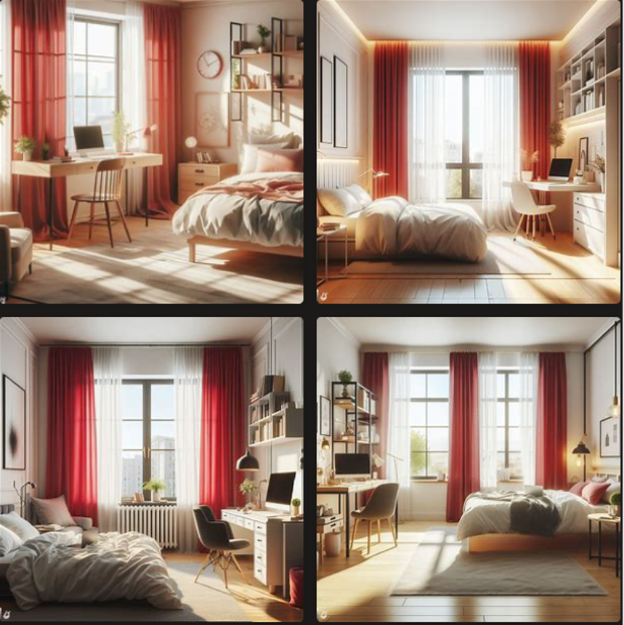
ATTIVITÀ 5:
A coppie (o piccoli gruppi). Scambiatevi le immagini.
Descrivi una delle 4 immagini ad alta voce. Comincia in maniera generale e poco a poco passa ai dettagli. Il tuo/La tua compagno/-a deve indovinare (erraten) qual è la stanza che hai descritto. Ora scambiatevi!

